Crêpe à la mangue, vanille et rhum brun
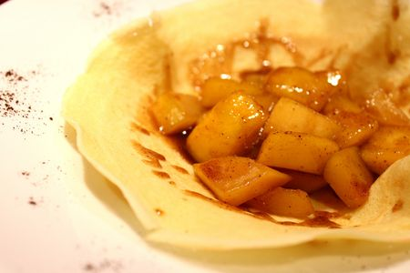
Ingrédients : (pour 4 personnes)
- 4 crêpes
- 1 mangue bien mûre
- 1 gousse de vanille
- 5 cl de rhum brun Negrita
- 30 g de sucre roux
- 1 noix de beurre
- 1 citron
Recette :
Épluchez la mangue et coupez-la en cubes. Grattez les graines de la gousse de vanille. Versez les cubes dans un bol et arrosez-les avec le jus de citron, le rhum et les graines de vanille. Laissez mariner pendant 15 mn.
Égouttez les cubes de mangues et conservez le jus.
Faites fondre la noix de beurre dans une poêle, et faites revenir les cubes de mangues. Saupoudrez de sucre roux et laissez cuire à feu doux, jusqu'à ce que les cubes soient bien dorés et caramélisés. Versez ensuite le jus de la marinade dans la poêle et laissez réduire de moitié pendant 5-10 mn.
Préparez les crêpes et déposez-les dans une assiette. Versez la poêlée de mangue au milieu des crêpes et servez tiède.
http://www.evacuisine.fr/

